附件2

江苏省药品监督管理局
药品生产监管系统

用户手册
（企业端）

江苏科佳软件开发有限公司
2022年9月

目录
一、 省政务服务网注册登录说明 4
二、 药品生产监管平台登录 4
三、 系统功能 6
3.1操作功能 6
3.1.1申报功能 6
3.1.2删除功能 14
3.1.3修改功能 15
四、 技术支撑群 15

修订记录
日期 | 版本号 | 修订内容 | 修订人 | 审核人
2022-9 | V1.0 | 第一版 | 丁雨霞 | 张千玉

省政务服务网注册登录说明
根据“互联网+监管”要求，企业办理各类政务服务业务必须通过江苏省政务服务网（http://www.jszwfw.gov.cn/）登录办理。
有关政务服务网账号注册及操作使用，可到省局旗舰店首页右上角“技术支持”页面下载用户手册。（http://www.jszwfw.gov.cn/col/col142166/index.html）
*使用360安全浏览器极速模式登录
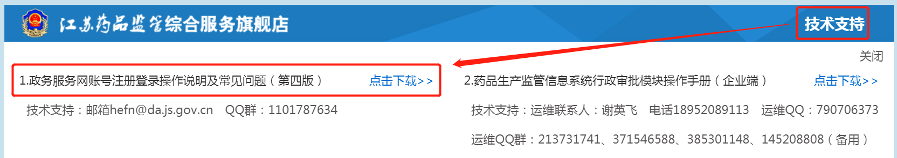

药品生产监管平台登录
使用法人账号，登录江苏政务服务网，选择综合服务旗舰店->省级部门->省药品监管局旗舰店。
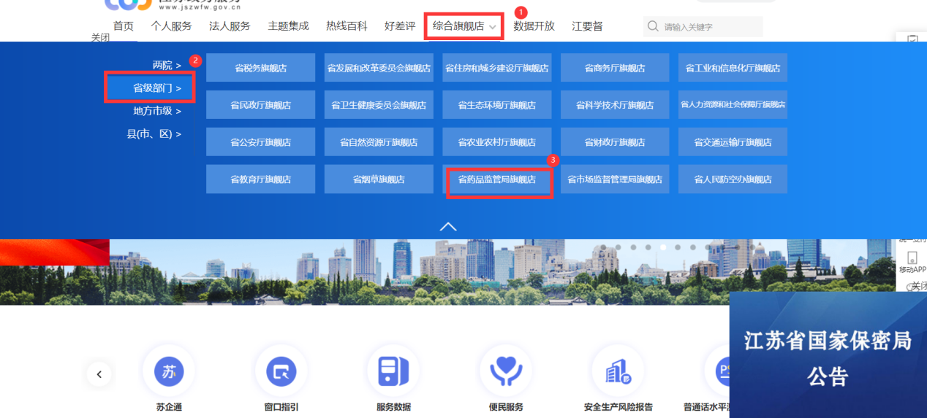
点击“智慧政务服务平台”，跳转到的江苏省药品监督管理局智慧政务服务平台页面，点击顶部菜单栏的“网上办事”，点击左侧的“药品”，选择“非权力事项”，选择药监局药品生产处下面的“药品生产监管”，点击右侧向下的箭头展开。
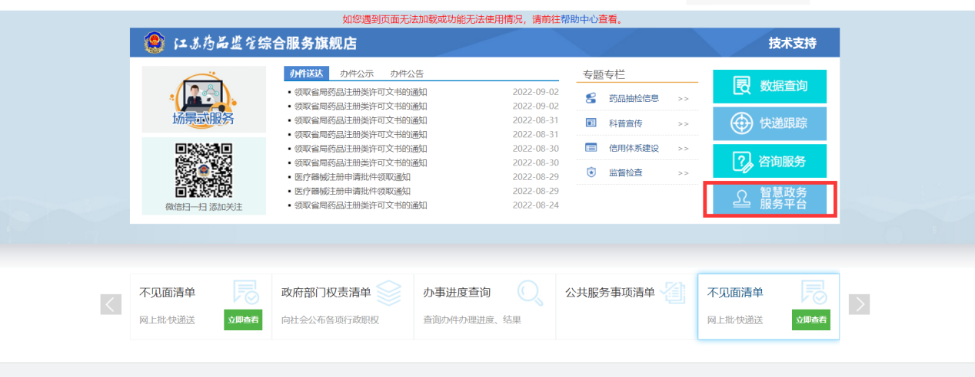
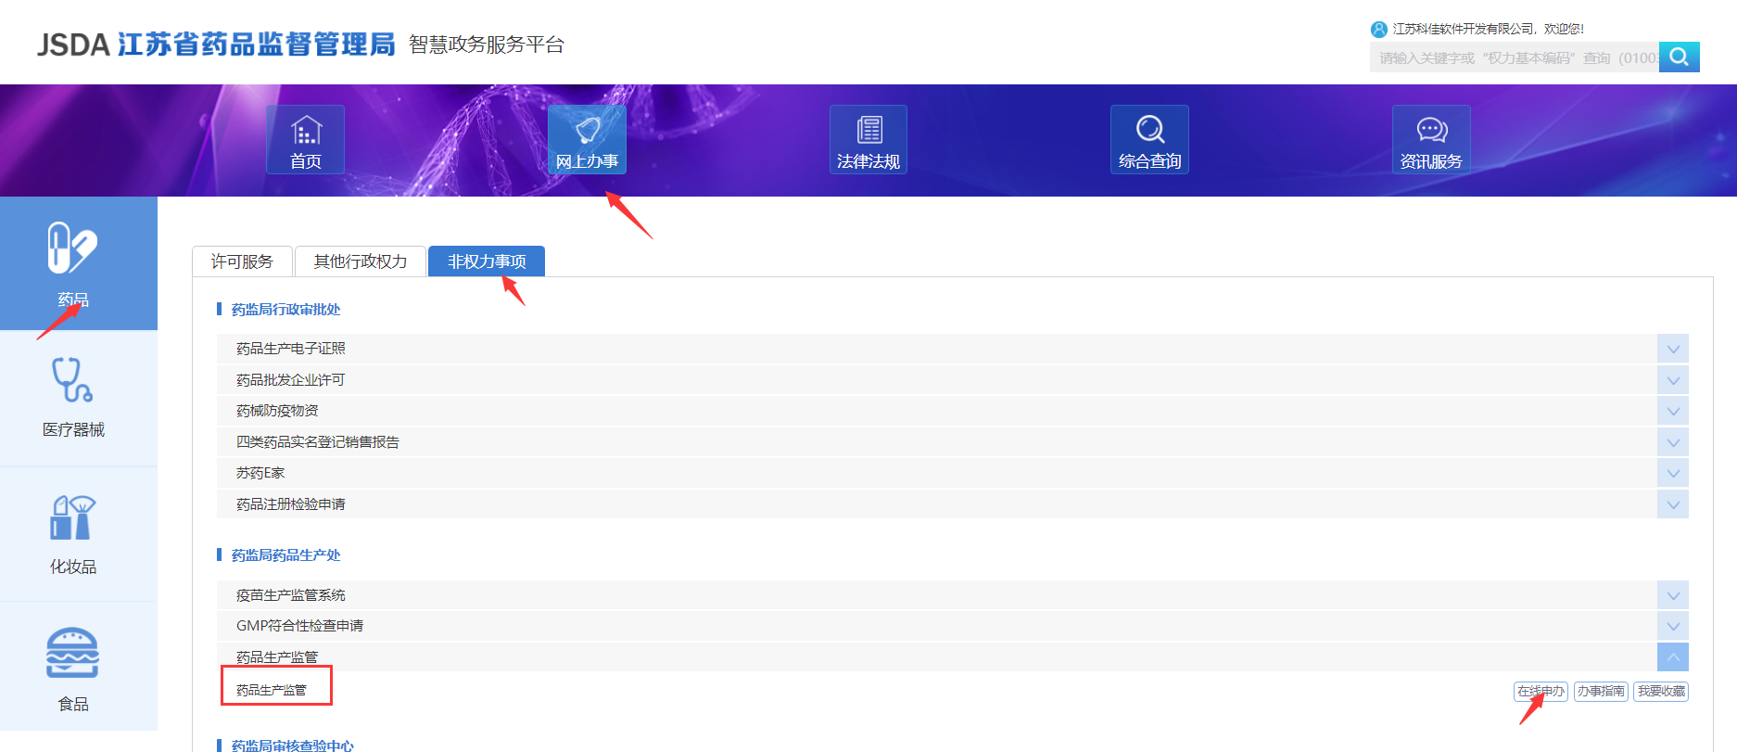
选择“药品生产监管”申报事项，并点击对应的在线申办进入企业端。若进入旗舰店前没有执行政务服务网登录操作，点击在线申办后，将会自动跳转江苏政务服务网登录页面。

系统功能

3.1操作功能

3.1.1申报功能
企业通过江苏政务服务网登录到“药品生产监管”企业端后，可看到申报的事项列表，点击数据申报按钮。
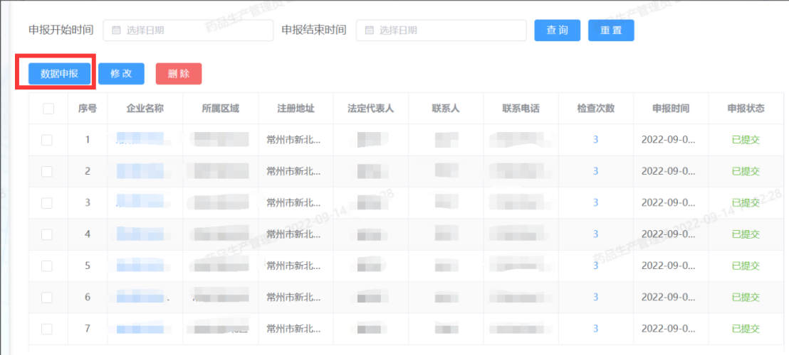
进入“药品生产监管”数据申报页面。填写企业基本信息，部分不可编辑内容是由省中心数据对接，不能修改。可以点击左上方的证照信息和产品信息切换页面。
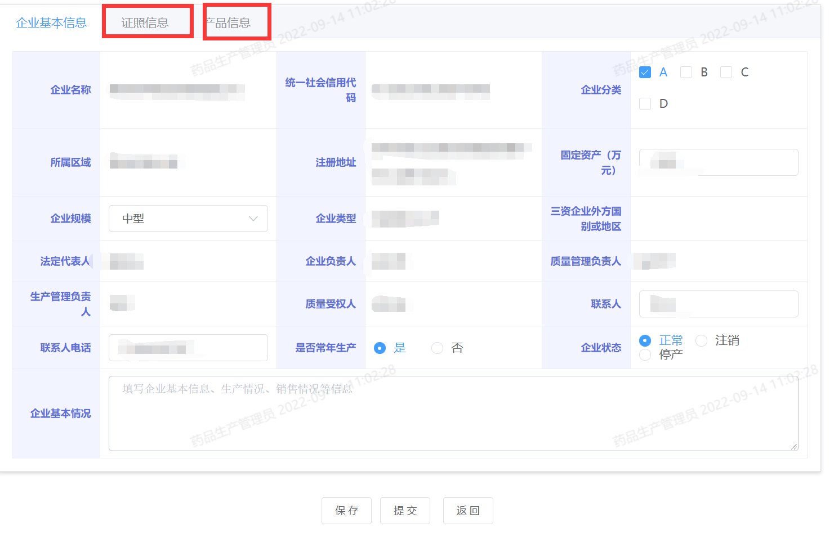
切换到证照信息界面，填写相关信息上传相关附件（附件格式为PDF）。
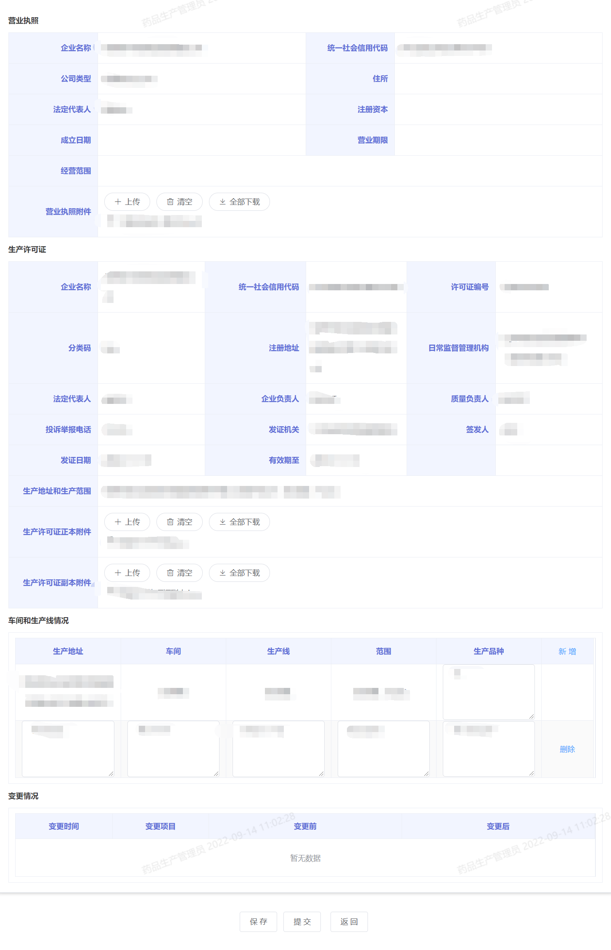
上传附件以营业执照附件为例，具体操作如下：
点击上传按钮，选择需要上传的文件，点击打开即可。
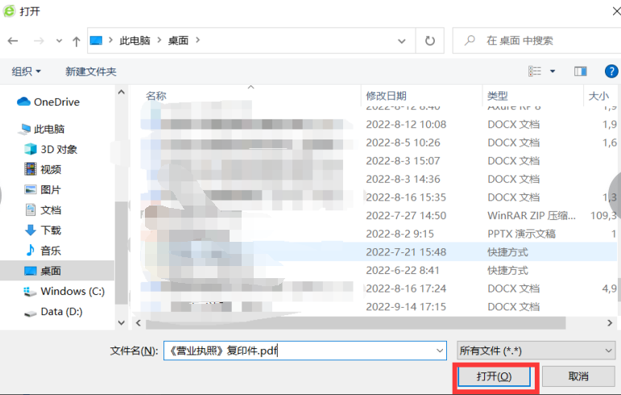
删除上传的附件点击红框里的按键即可。

下载上传的附件点击红框的按键即可。

批量删除附件可以点击清空，点击跳出弹框的确定即可。

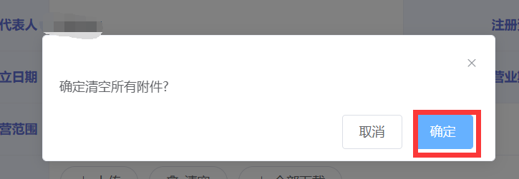
切换到产品信息页面，进入产品信息列表页。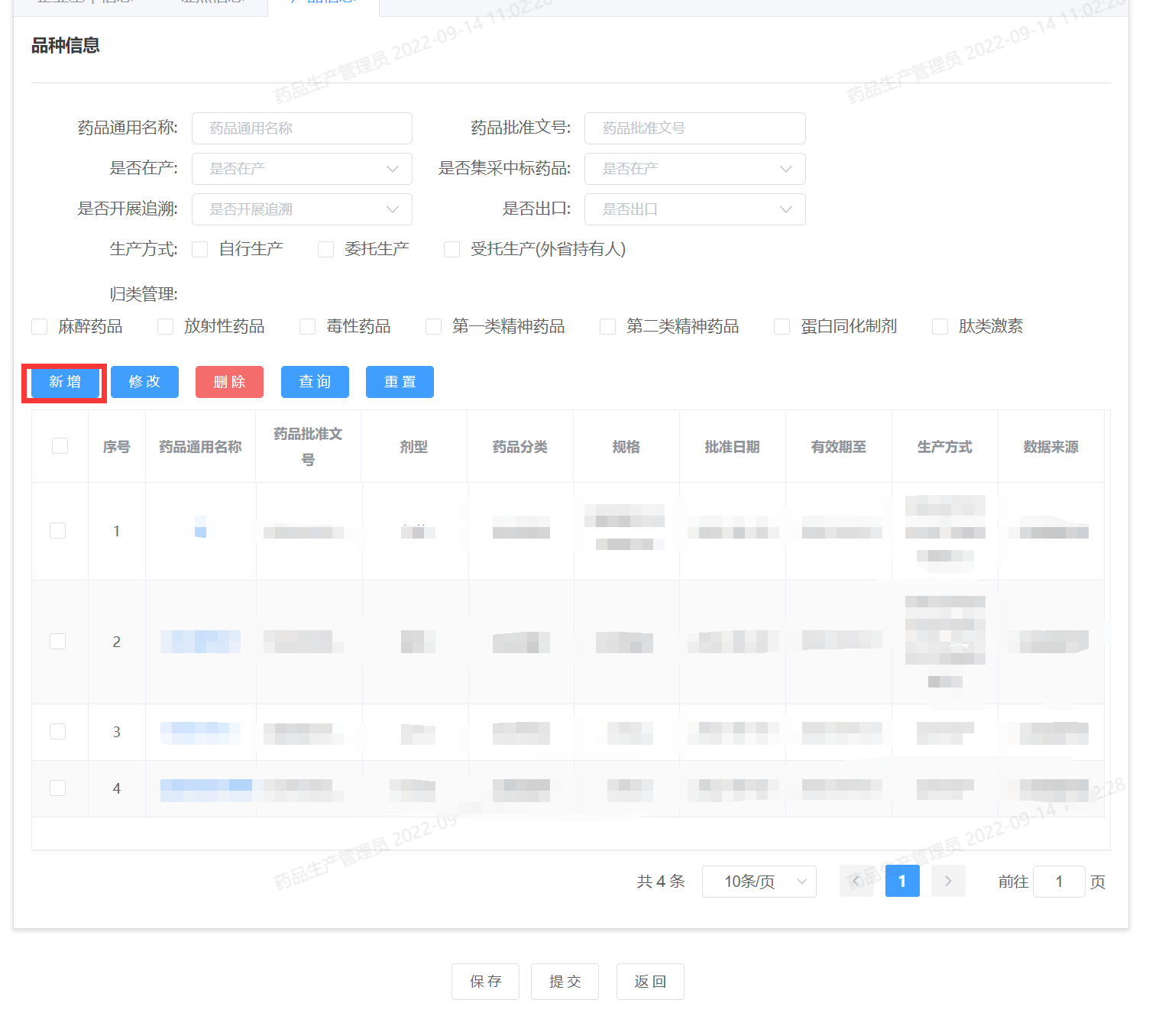
新增：点击新增，进入产品新增页面。填写相关产品信息，点击保存即可。
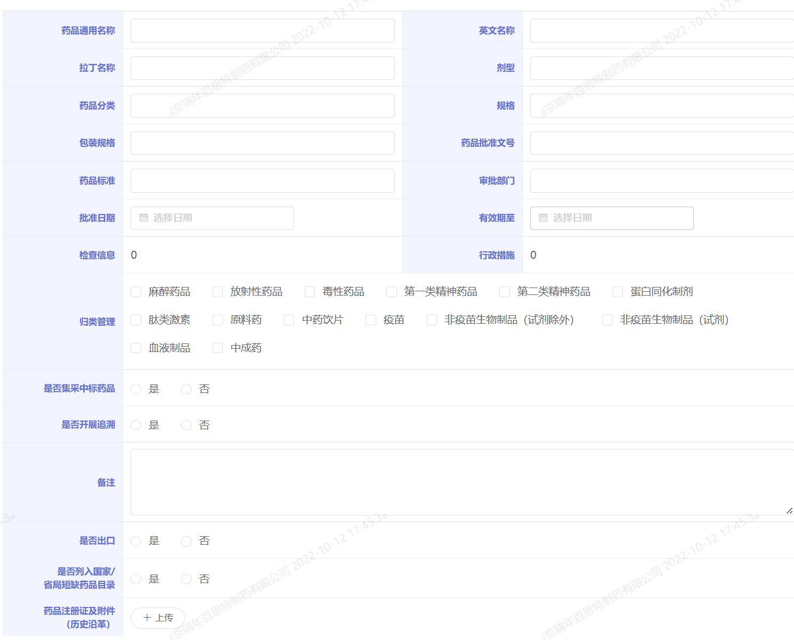
删除：如果需要删除企业端新增的产品信息，则勾选需要删除的产品信息，点击删除，点击弹框中的确定按钮即可。
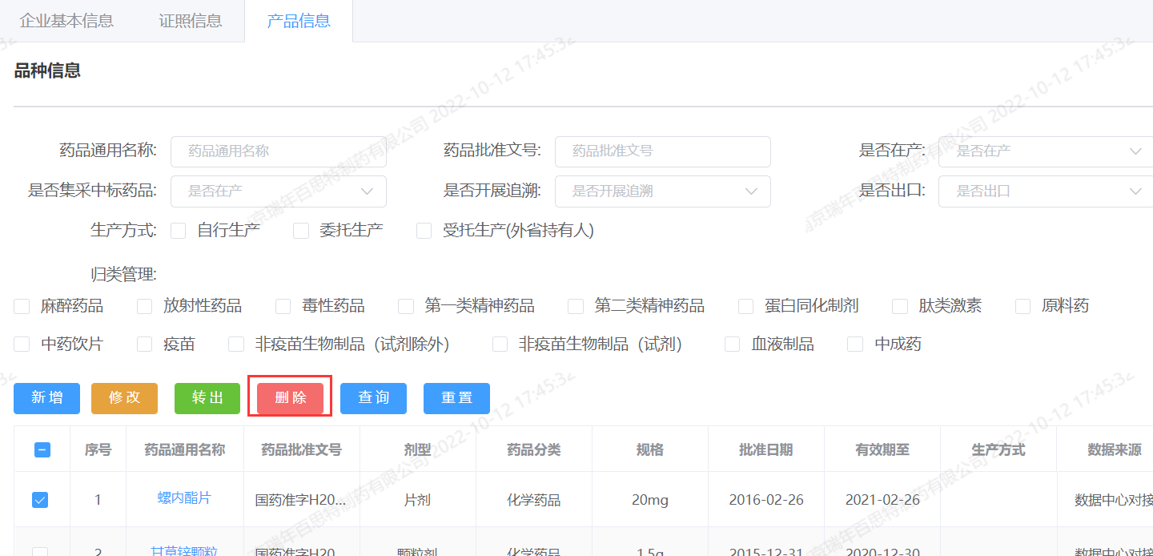
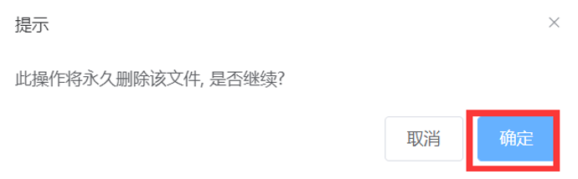
修改：如果需要修改产品信息，勾选需要修改的产品信息，点击修改，进入修改页面。修改完相关信息之后点击保存即可。
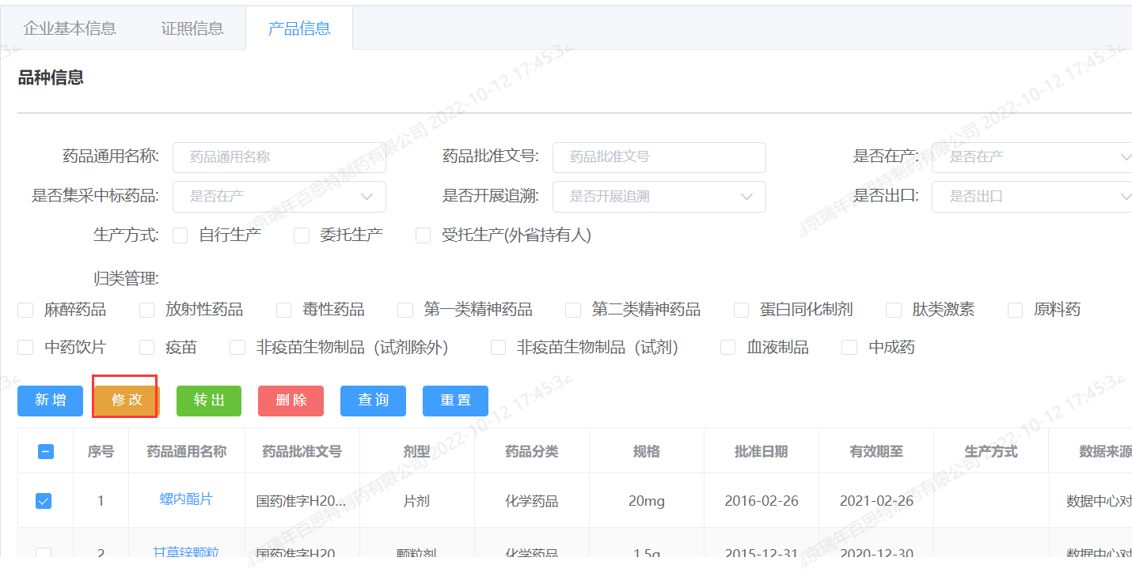
转出：如该产品持有人有变化，原持有人可以直接转出给其他企业。
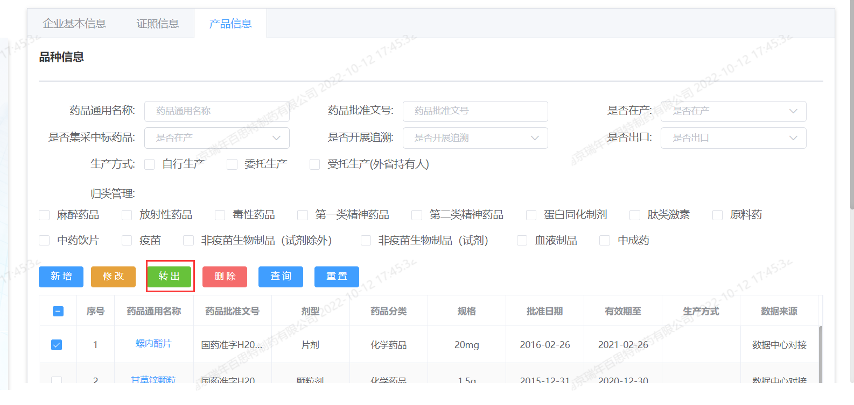
若基本信息、证照信息、产品信息未填写完，可以点击点击保存。若基本信息、证照信息、产品信息都完善后，点击底部的提交按钮，局方即可看见企业申报的内容。
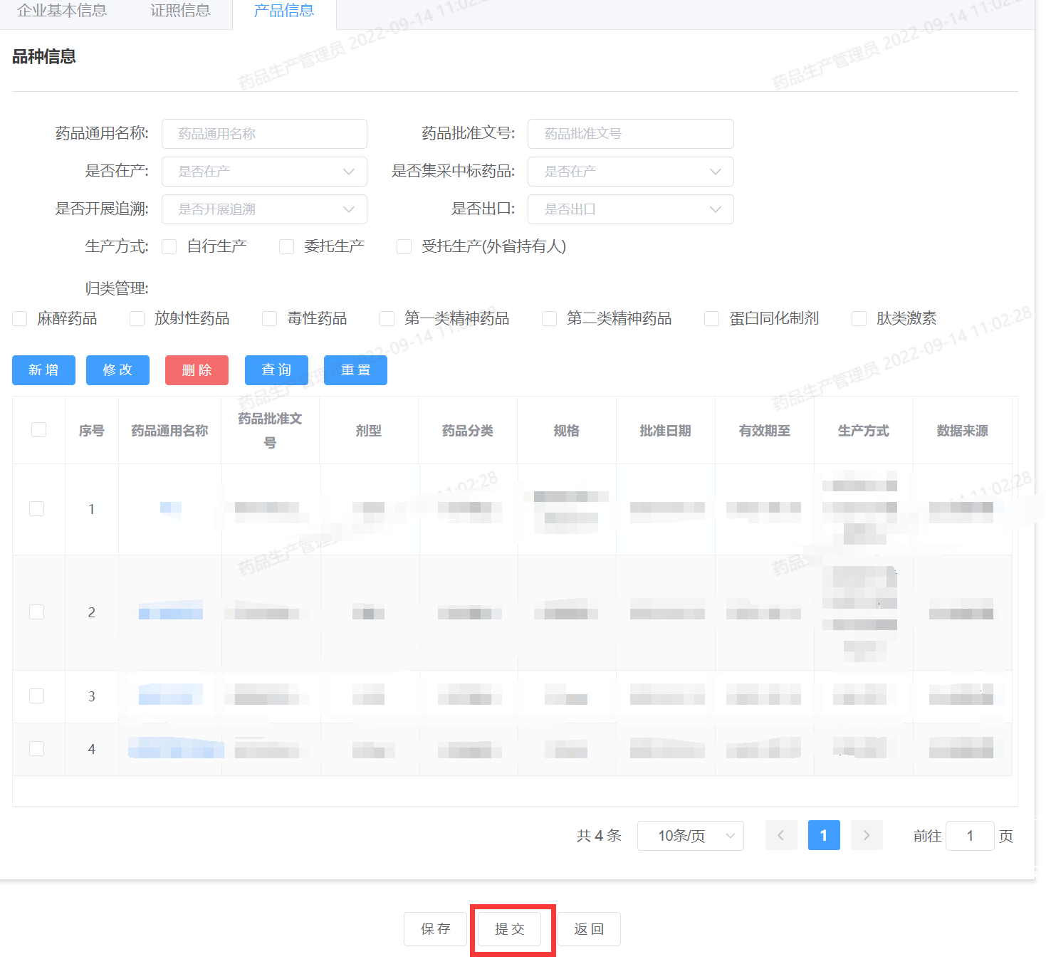
提交之后若有信息需要修改，可以再次点击数据申报，进入申报页面，修改相关内容，点击提交之后修改的信息会同步到局端（后期信息需要更新可再次点击数据申报，操作同上）。
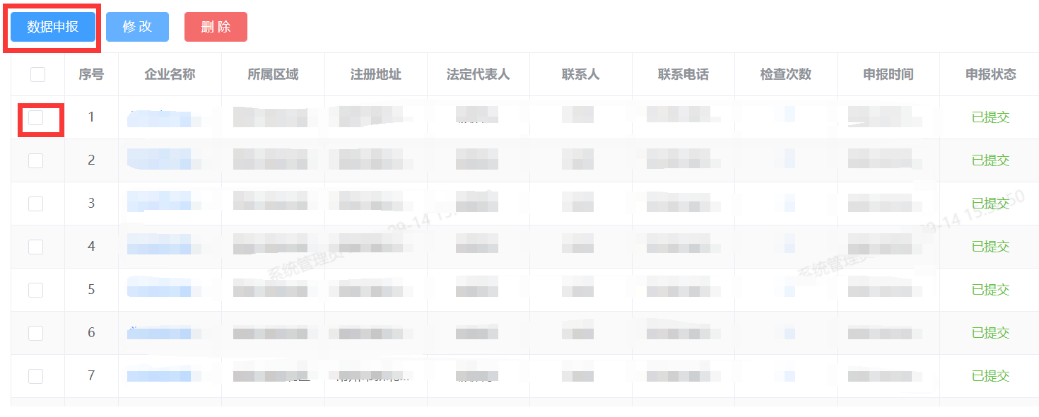

3.1.2删除功能
勾选需要删除的数据，点击删除，点击弹框中的确定按钮即可。只可以删除没有未提交的数据，提交的数据不可以删除。
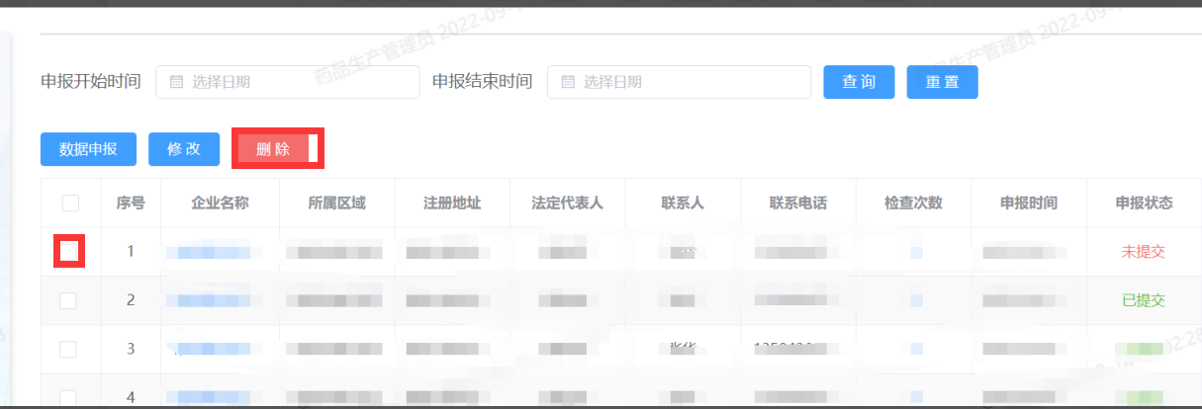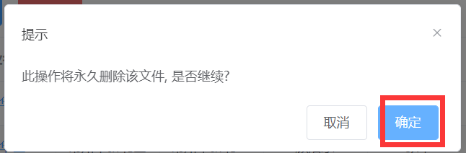

3.1.3修改功能
勾选需要修改的申报信息，点击修改，进入修改页面。修改完相关信息点击提交即可。未提交状态可以修改相关信息，已提交状态不可以修改。
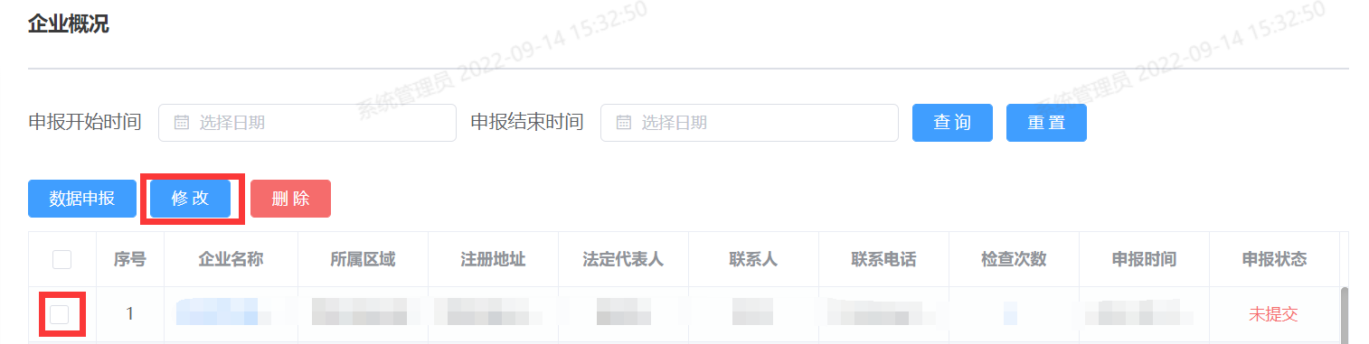

技术支撑群
如有问题，可在工作时间入群咨询。
工作时间：周一至周五 8：30——17：30
QQ交流群：707691165

